**Проектная работа**

**«Сайт, консольная игра “Words”, консольное приложение погоды»**

**Руководство пользователя**

**2023**

**1.Введение**

**1.1 Область применения**

**Сайт –** позволяет пользователю ознакомиться с командой разработчиков и их программными продуктами

**Консольная игра “Words” –** консольное игра, в концепции которой лежит угадывание слова из перемешанных букв

**Консольное приложение погоды –** консольное приложение, дает пользователю возможность узнавать погоду в разных столицах

**1.2 Краткое описание возможностей**

**Cайт –** присутствует возможность установки программного продукта, а также ссылки на профили разработчиков в GitHub

**Консольная игра “Words”** – присутствует различные уровни сложности, возможность изучать статистику при продолжительной сессии игры

**Консольное приложение погоды** – вывод данных о погоде в столицах в данный момент времени

## **1.3 Требования к уровню подготовки пользователя**

Основные знания работы в консольной среде, базовые навыки работы с командами и управлением приложениями в терминале. Базовые навыки пользования браузером.

## **1.4 Перечень эксплуатационных документов, с которыми необходимо ознакомиться пользователю**

Необходимо ознакомиться с руководством пользователя, инструкциями по работе в консольной среде.

**2. Назначение и условия применения**

**2.1 Назначение**

**Сайт –** ознакомление с командой разработчиков, скачивание программных продуктов.

**Консольная игры “Words” –** развитие интеллектуальных способностей пользователя.

**Консольное приложение погоды** – вывод текущей информации о погоде

**2.2 Условия применения**

Требуется работа в консольной среде, поддерживающей запуск и выполнение команд, а также требуется работа в браузере.

# **3. Подготовка к работе**

**3.1 Состав дистрибутива**

**Сайт**

* **“index.html” –** файл со структурой сайта
* **“style.sass, fonts.sass” –** файл с основными стилями сайта
* **“prepros.config” –** файл с настройками препроцессора **SASS**
* Так же папка **img** с картинками сайта

**Консольное приложение погоды**

* «**main.cpp**»: основной файл программы с логикой приложения погоды

**Консольная игра “Words”**

* **«wordgame.py» -** основной файл игры с логикой перемешивания слов с массива

**3.2 Порядок загрузки данных и программ**

* Соберите все файлы в одну директорию
* Скомпилируйте основной файл main.cpp – для приложения погоды, запустите wordgame.exe – для игры Words, откройте файл index.html – для запуска сайта

**3.3 Порядок контроля работоспособности**

* Убедитесь, что вы подключены к интернету
* Проверьте, что приложения или сайт запускаются корректно

**4. Описание операций**

**Сайт**

**4.1 Взаимодействие с навигационным меню**

Пользователь нажимая на элементы меню перемещается по сайту



**4.2 Переход к блоку с программными продуктами**

Пользователь нажимая на данный элемент, переходит в блок с программными продуктами



**4.3 Скачивание приложения**

Пользователю предоставлена возможность установки приложения

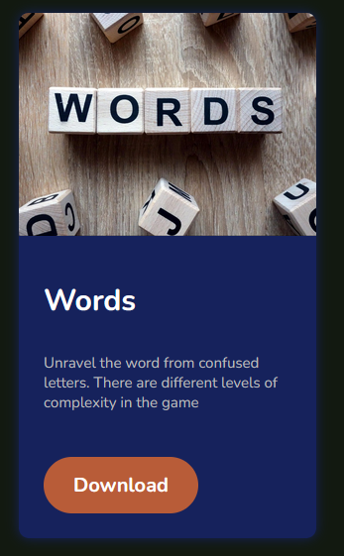

**Консольная игра Words**

**4.1 Взаимодействие меню**

Каждый пункт меню представляет некоторое действие, позволяющее пользователю взаимодействовать с приложением

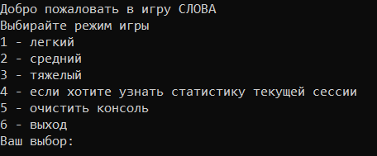

**4.2 При выборе режима игры**

Пользователю дается возможность ввода предполагаемого слова



**4.3 Принятие поражения пользователем**

Пользователю представляется возможность сдаться



**4.4 Просмотр статистики сессии**

Статистика пользователя за игру



**Консольное приложение погоды**

**4.1 Ввод столицы**

Пользователь получает температуру столицы



* 1. **Выход**



**5.1 Аварийные ситуации**

При некорректном вводе данных пользователю будет предложено повторить ввод.

## **5.2 Неожиданное завершение приложения или сайта**

При возникновении ошибок, таких как неожиданная остановка или сбой работы, рекомендуется перезапустить приложение или сайт.

# **Источники, использованные при разработке**

* ГОСТ 19.001-77 ЕСПД. Общие положения.
* ГОСТ 19.101-77 ЕСПД. Виды программ и программных документов.
* ГОСТ 19.102-77 ЕСПД. Стадии разработки.
* ГОСТ 19.103-77 ЕСПД. Обозначение программ и программных документов.
* ГОСТ 19.104-78 ЕСПД. Основные надписи.
* ГОСТ 19.105-78 ЕСПД. Общие требования к программным документам.
* ГОСТ 19.106-78 ЕСПД. Требования к программным документам, выполненным печатным способом.
* ГОСТ 19.201-78 ЕСПД. Техническое задание. Требования к содержанию и оформлению.
* ГОСТ 19.202-78 ЕСПД. Спецификация. Требования к содержанию и оформлению.
* ГОСТ 19.301-79 ЕСПД. Порядок и методика испытаний.
* ГОСТ 19.401-78 ЕСПД. Текст программы. Требования к содержанию и оформлению.
* ГОСТ 19.402-78 ЕСПД. Описание программы.
* ГОСТ 19.404-79 ЕСПД. Пояснительная записка. Требования к содержанию и оформлению. 25
* ГОСТ 19.501-78 ЕСПД. Формуляр. Требования к содержанию и оформлению.
* ГОСТ 19.502-78 ЕСПД. Описание применения. Требования к содержанию и оформлению.
* ГОСТ 19.503-79 ЕСПД. Руководство системного программиста. Требования к содержанию и оформлению.
* ГОСТ 19.504-79 ЕСПД. Руководство программиста.
* ГОСТ 19.505-79 ЕСПД. Руководство оператора.
* ГОСТ 19.506-79 ЕСПД. Описание языка.
* ГОСТ 19.508-79 ЕСПД. Руководство по техническому обслуживанию. Требования к содержанию и оформлению.
* ГОСТ 19.604-78 ЕСПД. Правила внесения изменений в программные документы, выполняемые печатным способом.
* ГОСТ 19.701-90 ЕСПД. Схемы алгоритмов, программ, данных и систем. Условные обозначения и правила выполнения.

ГОСТ 19.781-90. Обеспечение систем обработки информации программное